数学信息简报
第40期
数学学院信息工作小组编 2010年07月14日

编者按:《数学信息简报》于2009年创办，本刊以国内外各大媒体网站为主要信息来源摘取有关数学学科教学、科研、学科建设、人才培养、党建和学生思想政治教育等网络信息，采取定期出刊和专题分析解读相结合的方式，为院（所、中心）领导了解数学学科网络舆情信息提供服务。

本期目录：
1. 英国再现麦田怪圈，图案中隐含数学公式
2．邵国培呼吁：应叫停失败的中学数学课改
3．丘成桐大奖不是被牛顿的苹果砸中的
4. 14岁数学神童今年要上剑桥

本期内容：
英国再现麦田怪圈，图案中隐含数学公式

国际在线专稿：据英国《每日邮报》5月24日报道，上周六在英国威尔特郡的田地中出现了一个内含“数学公式”的麦田怪圈。这个图案中的圆盘直径达300英尺（91.44米），出现在一处金黄的油菜地中。它距两周前出现在老塞勒姆的铁器时代小山要塞附近的怪圈仅有25英里远。
著名的怪圈研究者露西·普林格尔表示，她对在这个图案中的一些数学符号感到很困惑。她可以肯定，这个图形中包括一个数制二进制，或者是以2为基础的数系，它代表了0和1两个符号的数值。同时露西通过研究这个图案的中心点，发现它与最完美的莱昂哈德的欧拉定理e^(i)pi+1=0有一定的联系。并且，这个图案中还包含着隐藏的曲调。
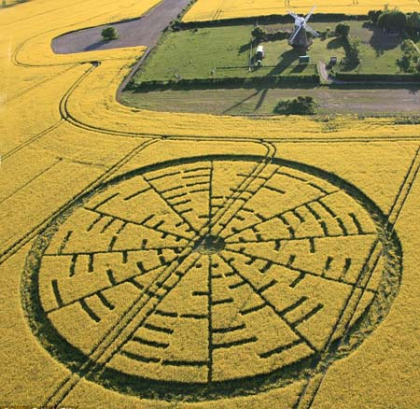
据了解，麦田怪圈在历史上出现的多年来，就一直与全音阶（钢琴上白色的键）有联系，甚至这些隐藏的音符都可以在钢琴上弹奏出来。露西表示这个“数学公式”麦田怪圈完美地将音乐和数学结合起来，它与2008年在巴布里城堡附近发现的麦田怪圈非常相似。2008年巴布里城堡附近出现了一个麦田怪圈，天体物理学家迈克·里德表示，它描述了数学中最基本的符号之一“π”的前10位数。
这是最近在英国威尔特郡附近的一块田地中出现的麦田怪圈。
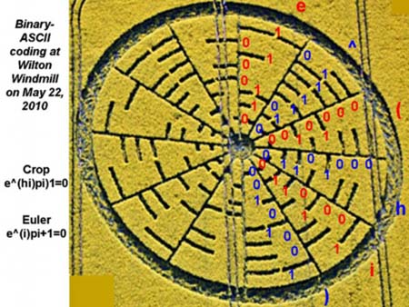
麦田怪圈从20世纪70年代的简单图案开始，到20世纪80年代开始变为形象化的图案，直到2001年开始出现2进制数的数学公式样式的图案。

邵国培呼吁：应叫停失败的中学数学课改

在今年全国“两会”上，在皖全国政协委员邵国培呼吁，教育主管部分应正视中学数学课改的失败，尽快修订适应教学需要的数学新课标。
从2004年起，我国推行中学数学课改已有6年时间，邵国培委员对课改情况进行了跟踪调研。邵国培说，很多教育专家反映，课改后的数学教材，结构松散、逻辑混乱，老师难教，学生难学，导致学生的数学水平下降。
十一届全国政协委员邵国培：“它又把大量大学数学的内容下放到中学去学，极大地增加了学生的学习数学的负担。我们建议立即停止（中学）数学的新课改，从2010年秋季招生的学生开始。我们觉得，从这个（问题）可以看出来，我们教育改革既要积极，又要稳妥，要鼓励实验，但（要在）实验成功了再推开。”
丘成桐大奖不是被牛顿的苹果砸中的

著名华人数学家丘成桐教授最近接到通知，他将获得有数学家终身成就奖之称的沃尔夫数学奖，以表彰他在几何分析领域的贡献，以及在几何和物理的多个领域都产生的“深刻而引人注目的影响”。（《科学时报》2月3日）
这是丘成桐继1982年获得菲尔茨奖后，再次获得国际最顶尖的数学大奖。菲尔茨奖和沃尔夫奖双奖得主，迄今只有13位。而同时还获得克雷福特奖的数学家，全球只有他和德利涅两人。这三项标志性的数学大奖集于丘成桐先生一身，充分证明丘先生的学术成就得到了国际同行的高度认可。
在许多关于丘先生的报道中，我们经常能看到诸如“少年有成”、“天才数学家”、“能力超凡”这样的字眼，这一方面向公众介绍了丘先生在数学方面的卓越能力，一方面又容易给读者造成一种误导，认为丘先生的成就主要来自其过人的天赋。其实，丘先生自己对此就很不以为然。他在《数学的演化》一文中说：“媒体或一般传记作者喜欢说某人是天才，下笔成章，仿佛做学问可以一蹴而就。其实无论文学和数学，都需要经过深入的思考才能产生传世的作品。”
丘先生攻克卡拉比猜想就是很好的例子。1973年的时候，丘先生开始向这一猜想发起挑战。起先他试图证明卡拉比猜想是错误的，经过几十次失败后，他调整了思路，转而证明这一猜想是对的。这次证明整整经历了漫长的4年，他一人独居，每天工作到凌晨。可以说，丘先生之所以取得累累硕果，与其天赋有关，但更重要的是来自他对数学研究的高度的热情与孜孜不倦的投入。
一直以来，国人对“牛顿的苹果”津津乐道：17世纪60年代的某一天，牛顿坐在苹果树下沉思，一个苹果掉下来，不偏不倚地砸在牛顿的脑袋上，这让他顿生灵感，从而发现了“万有引力定律”。与此相似的还有许多，如阿基米德在泡澡时发现“阿基米德定律”，“凯库勒在梦中发现苯环”，“瓦特看到水烧开后的壶盖而发明了蒸汽机”，等等。这些科学史上童话般的故事，突出地强调了科学发现中“灵机一动”的极大魅力，却忽略了“灵感”的产生不是无缘无故的，而必须以持之以恒的刻苦钻研为基础。

14岁数学神童今年要上剑桥

英国一名14岁少年收到剑桥大学有条件录取通知书，有望成为剑桥近230年来年龄最小的学生。费尔南德斯没上过学，而是在家读“私塾”。
成绩好得让人难以置信
这名少年名叫阿伦·费尔南德斯，去年已通过剑桥大学招生考试。由于他已通过高级水平考试中的两门数学测试，在接到剑桥录取通知书后，他只须再通过高级水平考试中的物理测试就可迈进这所世界名校的大门。
众所周知，剑桥大学的入学考试是全球出了名的严格。在考试中，费尔南德斯的成绩相当优异，尤其是在数学和高等数学高级程度试(A-levels)中更是好的让人难以置信。
据报道，在物理高级程度试中，费尔南德斯的成绩也是令人咂舌。
剑桥大学菲茨威廉学院教授戴维·卡德韦尔说，认真考虑费尔南德斯的申请后，菲茨威廉学院决定向他发放有条件录取通知书。一旦他满足录取条件，学院欢迎他今年10月入学就读。
“神童”的父亲说，如果儿子顺利入学，将是这所名校1773年以来年纪最小的本科生。英国18世纪至19世纪政治家小威廉·皮特当年曾以14岁之龄就读剑桥，20多岁即出任相当于现在英国首相的职务。
没上过学读的是“私塾”
令人惊讶的是，费尔南德斯没上过学，而是在家读“私塾”。被称为“数学天才”的费尔南德斯接受的是完全的“家庭式教育”。
费尔南德斯说：“从我能记事时开始，数学就已经是我最喜欢的科目了。我喜欢在家里学习，因为这样我可以更投入的学习自己想学的。在制定课程表时，我爸爸会询问我的意见。他知道我能清楚自己应该怎么合理安排课程。”
自2001年，费尔南德斯就因自己的天资聪颖而展露头角。当时年仅5岁的他，竟然就通过了普通中学教育文凭(GCSE)考试中预科数学开始。最终，费尔南德斯得了一个“D”(这是考试中能给出的最高评分)。2002年，费尔南德斯又参加了普通中学教育文凭。成绩之好，令很多教师拍手称绝。
希望能成为一名数学家
费尔南德斯从小的志向非常多样化，他将想成为一名科学家，也想当铁路货车司机，还想成为宇宙探险家。如今再次谈及自己的理想，费尔南德斯指出，他希望自己能成为一名数学家。他说：“能为剑桥大学工作，是一件非常棒的事情！事实上，我想要研究的事情很少，我希望自己能解开黎曼假设。”黎曼假设和庞加莱猜想、霍奇猜想等一样，被并列为七大数学世纪难题之一。在过去的150年里，无数伟大的数学家都试图攻关黎曼假设，但最终都未能成功。

报：数学学院（所、中心）各系、教研室、研究室主任以上领导
签发人：赵 任 主 编：赵 任 责任编辑：孙 晶
协助编辑：学生会信息工作部 电子邮箱sjing@jlu.edu.cn
（共发 32 份）

